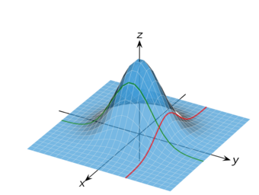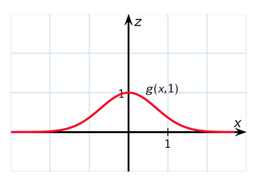
Modul 4 - Snitfunktioner og snitkurver
- Side 11: Forklaring på snitkurve og snitfunktion
- Side 12: Figur (herover) og et eksempel
- Side 13 og 14: Opgaver
Opgave 12
En funktion er bestemt ved $f\left(x,y\right)=x·y$.
- Bestem snitfunktionen $f(x,3)$.
- Tegn en skitse af grafen for snitfunktionen.
Opgave 13
En funktion er bestemt ved $f\left(x,y\right)=2x^{2}+y^{2}+x-y-2$
- Bestem snitfunktionen $f\left(x,4\right)$.
- Bestem snitfunktionen $f(3,y)$.
Opgave 14
En funktion er givet ved $f\left(x,y\right)=2x+y$.
- Løs ligningen $f\left(2,y\right)=3$.
Opgaver, der skal laves i Nspire-filen
Opgave 15
En funktion er givet ved $f\left(x,y\right)=4x^{2}+\sqrt{y}+4$
- Bestem snitfunktionen $f\left(x,9\right)$.
- Tegn grafen for $f(x,9)$.
Opgave 16
En funktion er bestemt ved $f\left(x,y\right)=x^{2}+y^{2}-4x-6y+14$.
- Tegn grafen for funktionen i vinduet $\left[-0,2;4.2\right]×[0,8;5,2]$.
- Bestem snitkurven for $x=2$.
- Bestem længden af snitkurven $x=2$ i intervallen [1;5].
Opgave, der ikke skal i hæftet eller i Nspire-filen:
Opgave f
En funktion har forskriften $f\left(x,y\right)=x^{2}+y^{2}+a·x+2y,$hvor $a$ er en konstant.
Det oplyses at linjen $y=-x+7$ er tangent til snitkurven $g\left(x\right)=f(x,2)$.
- Bestem $a$.

